114年12月29日餐點照片
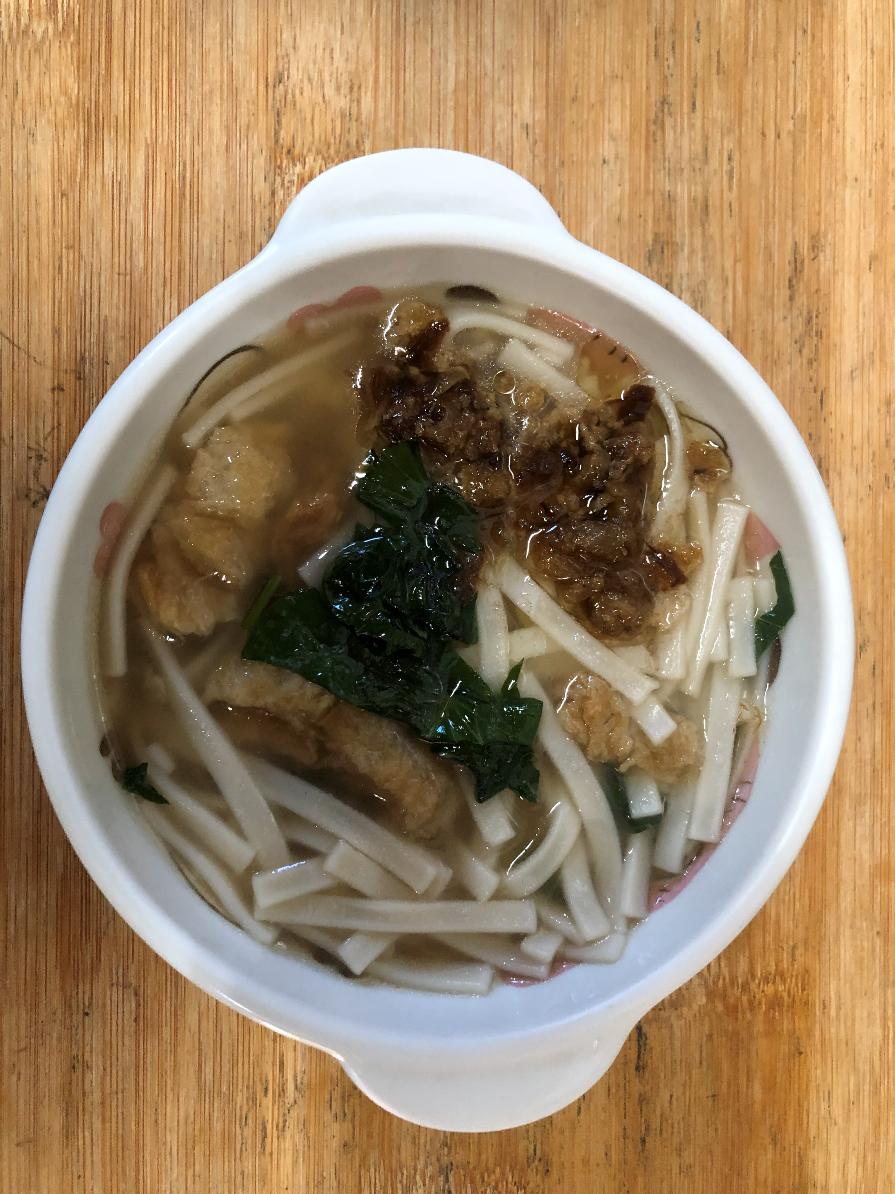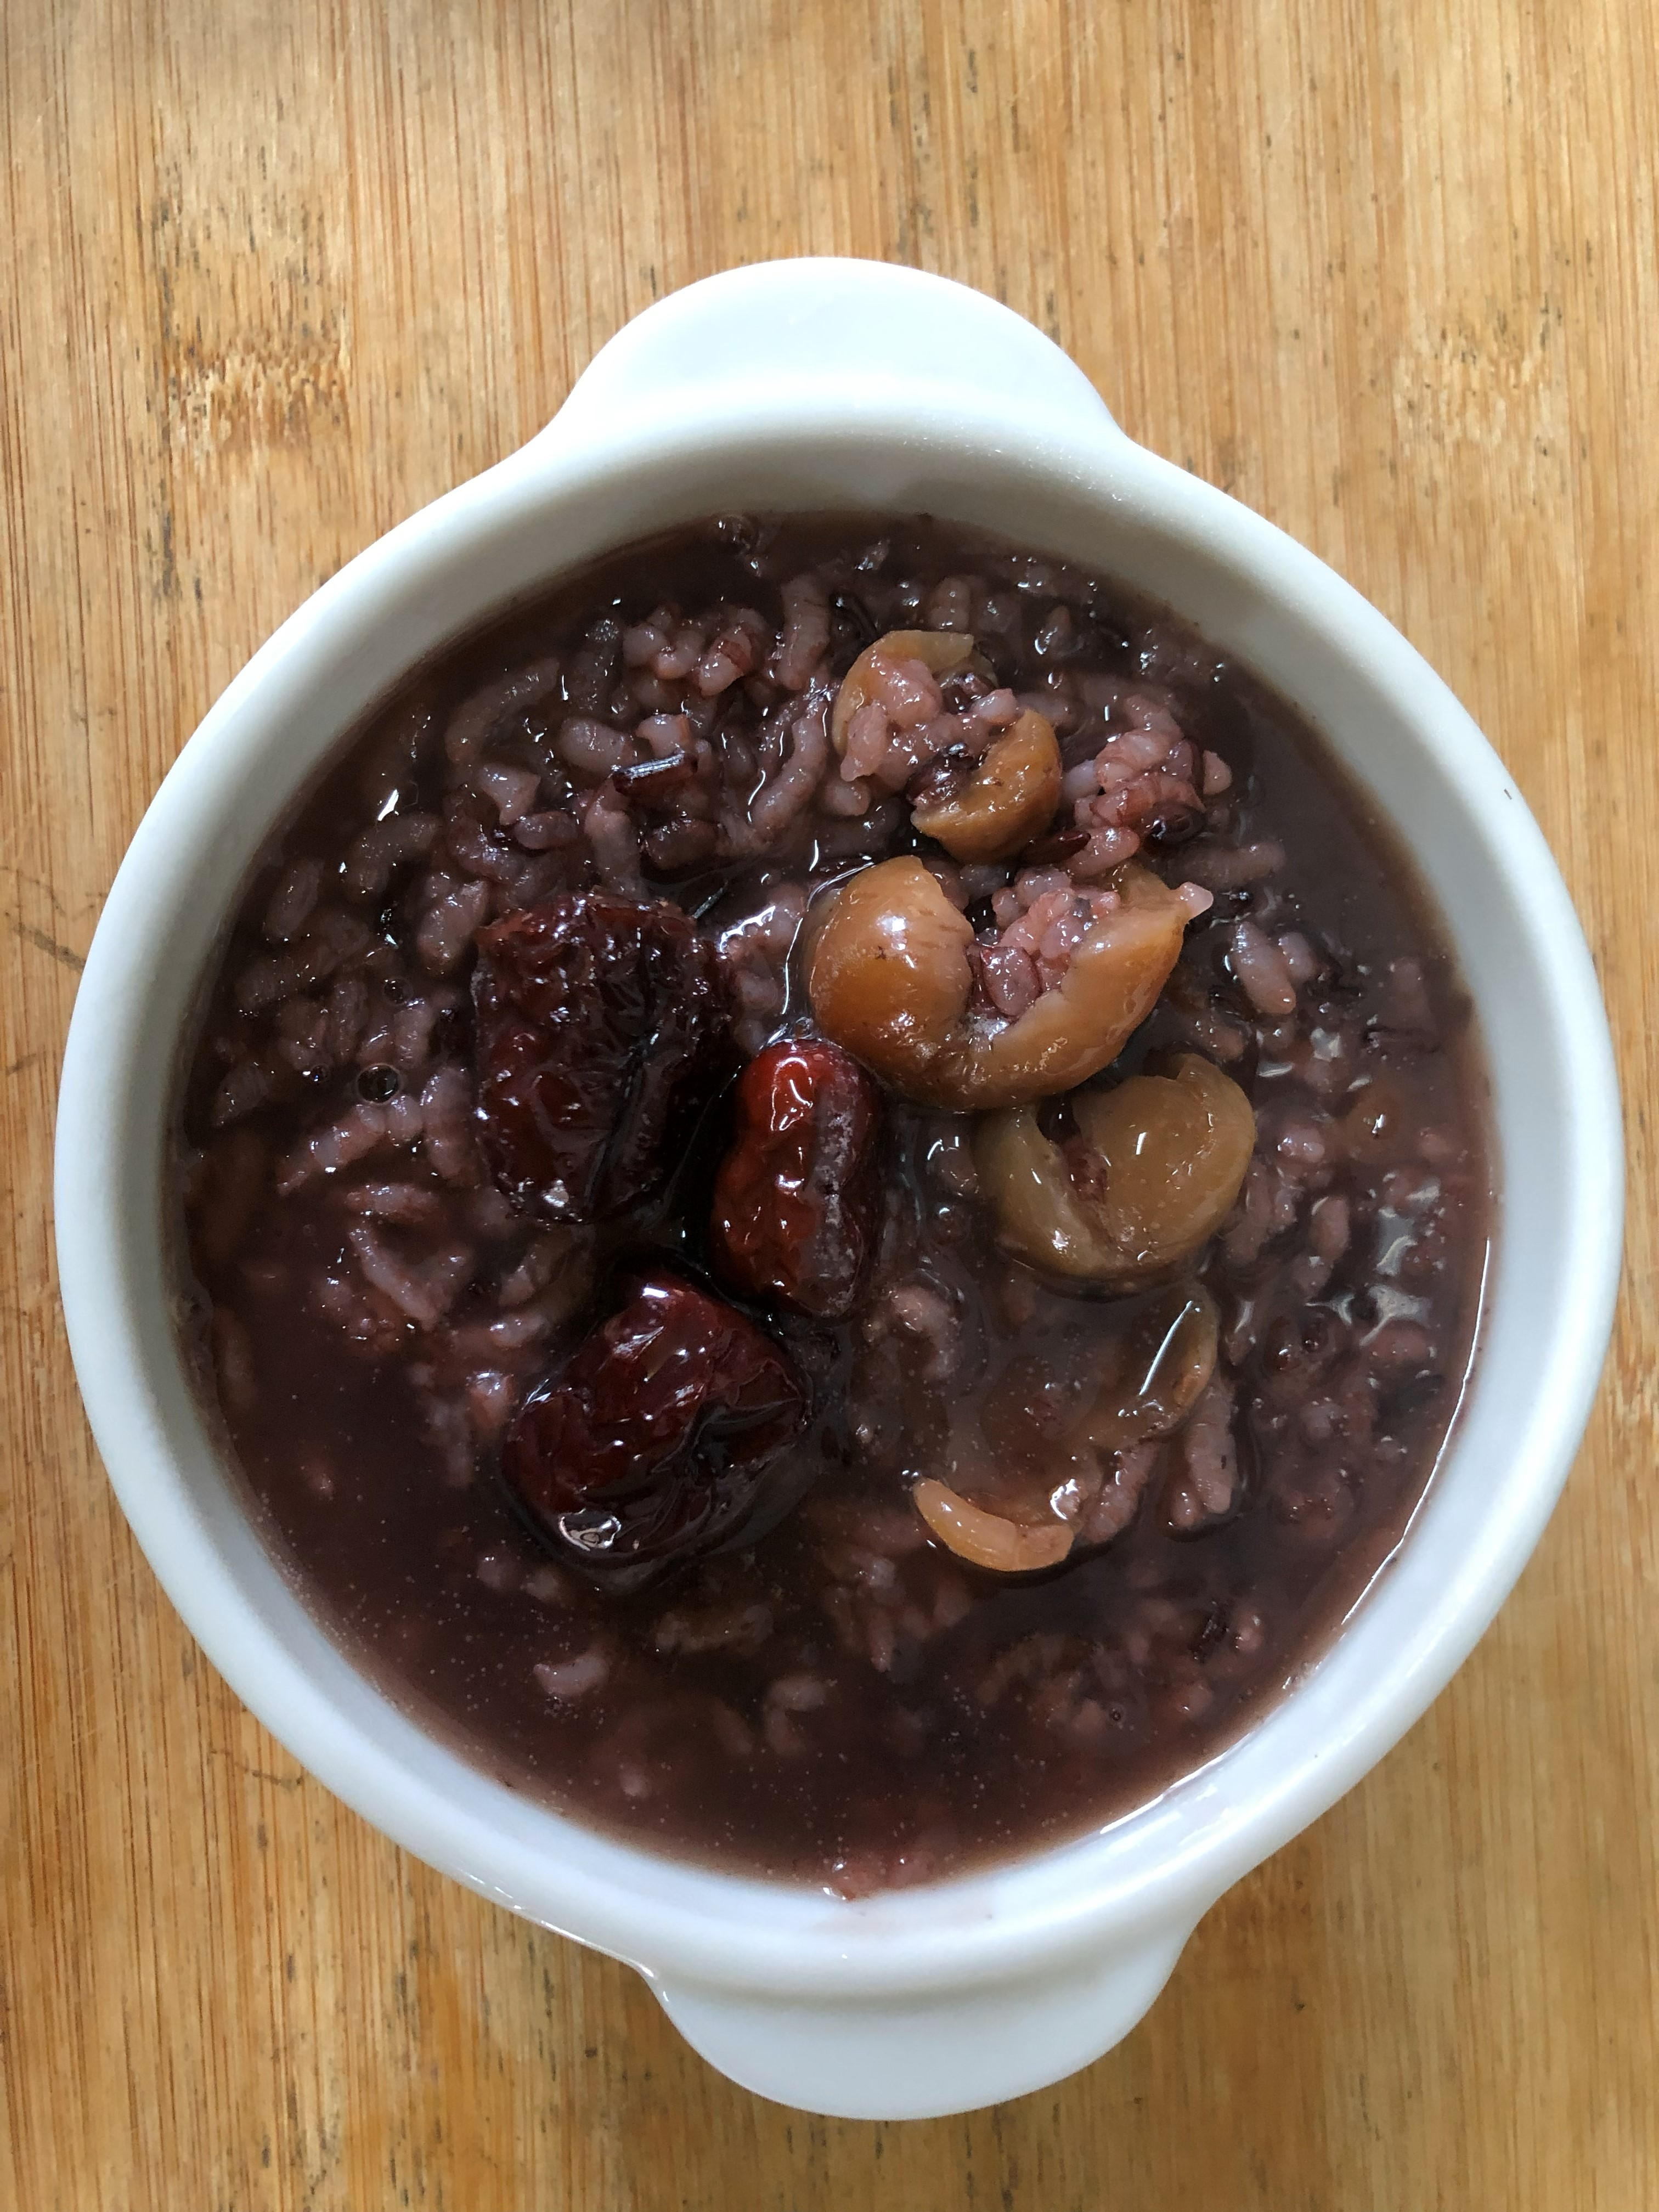
早餐(香菇素排骨麵) 下午點心(紫米八寶粥)
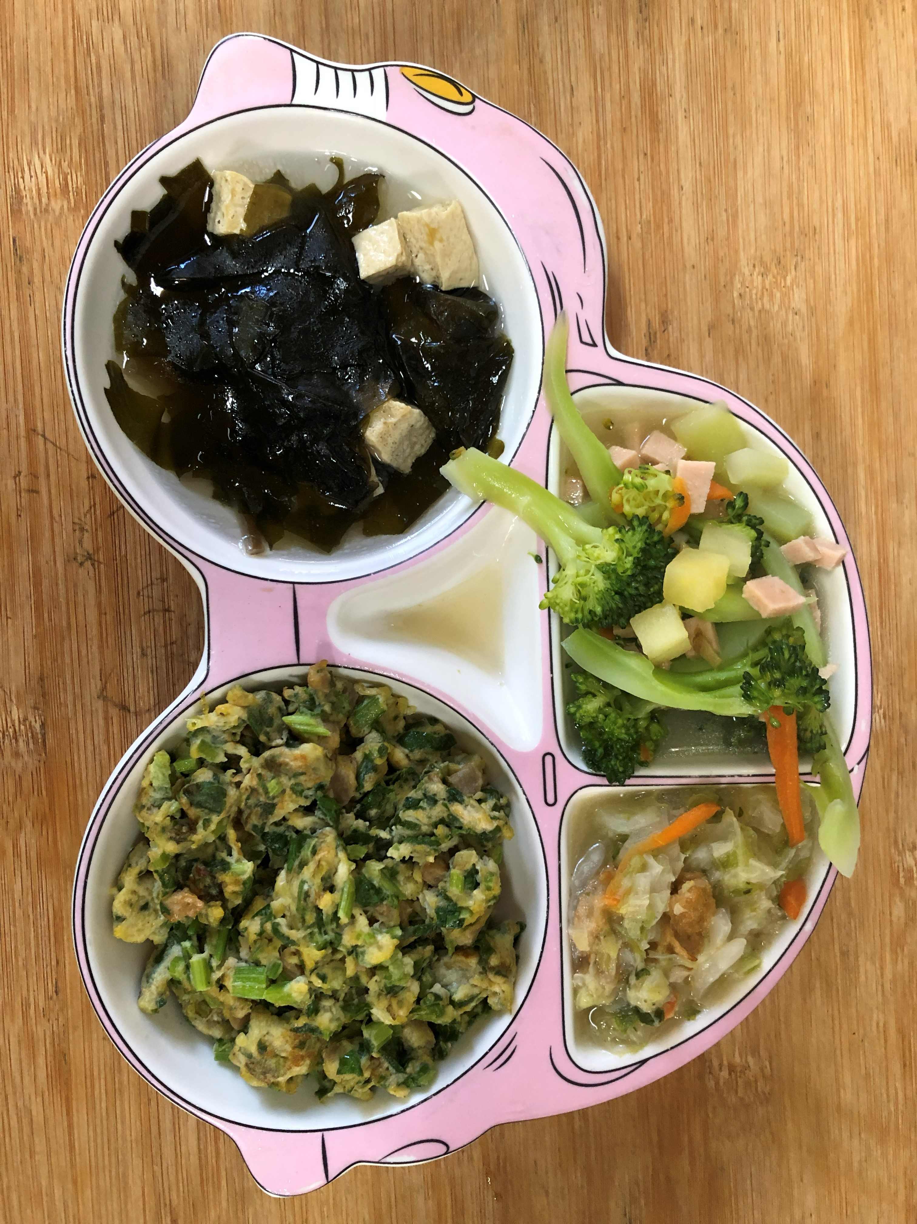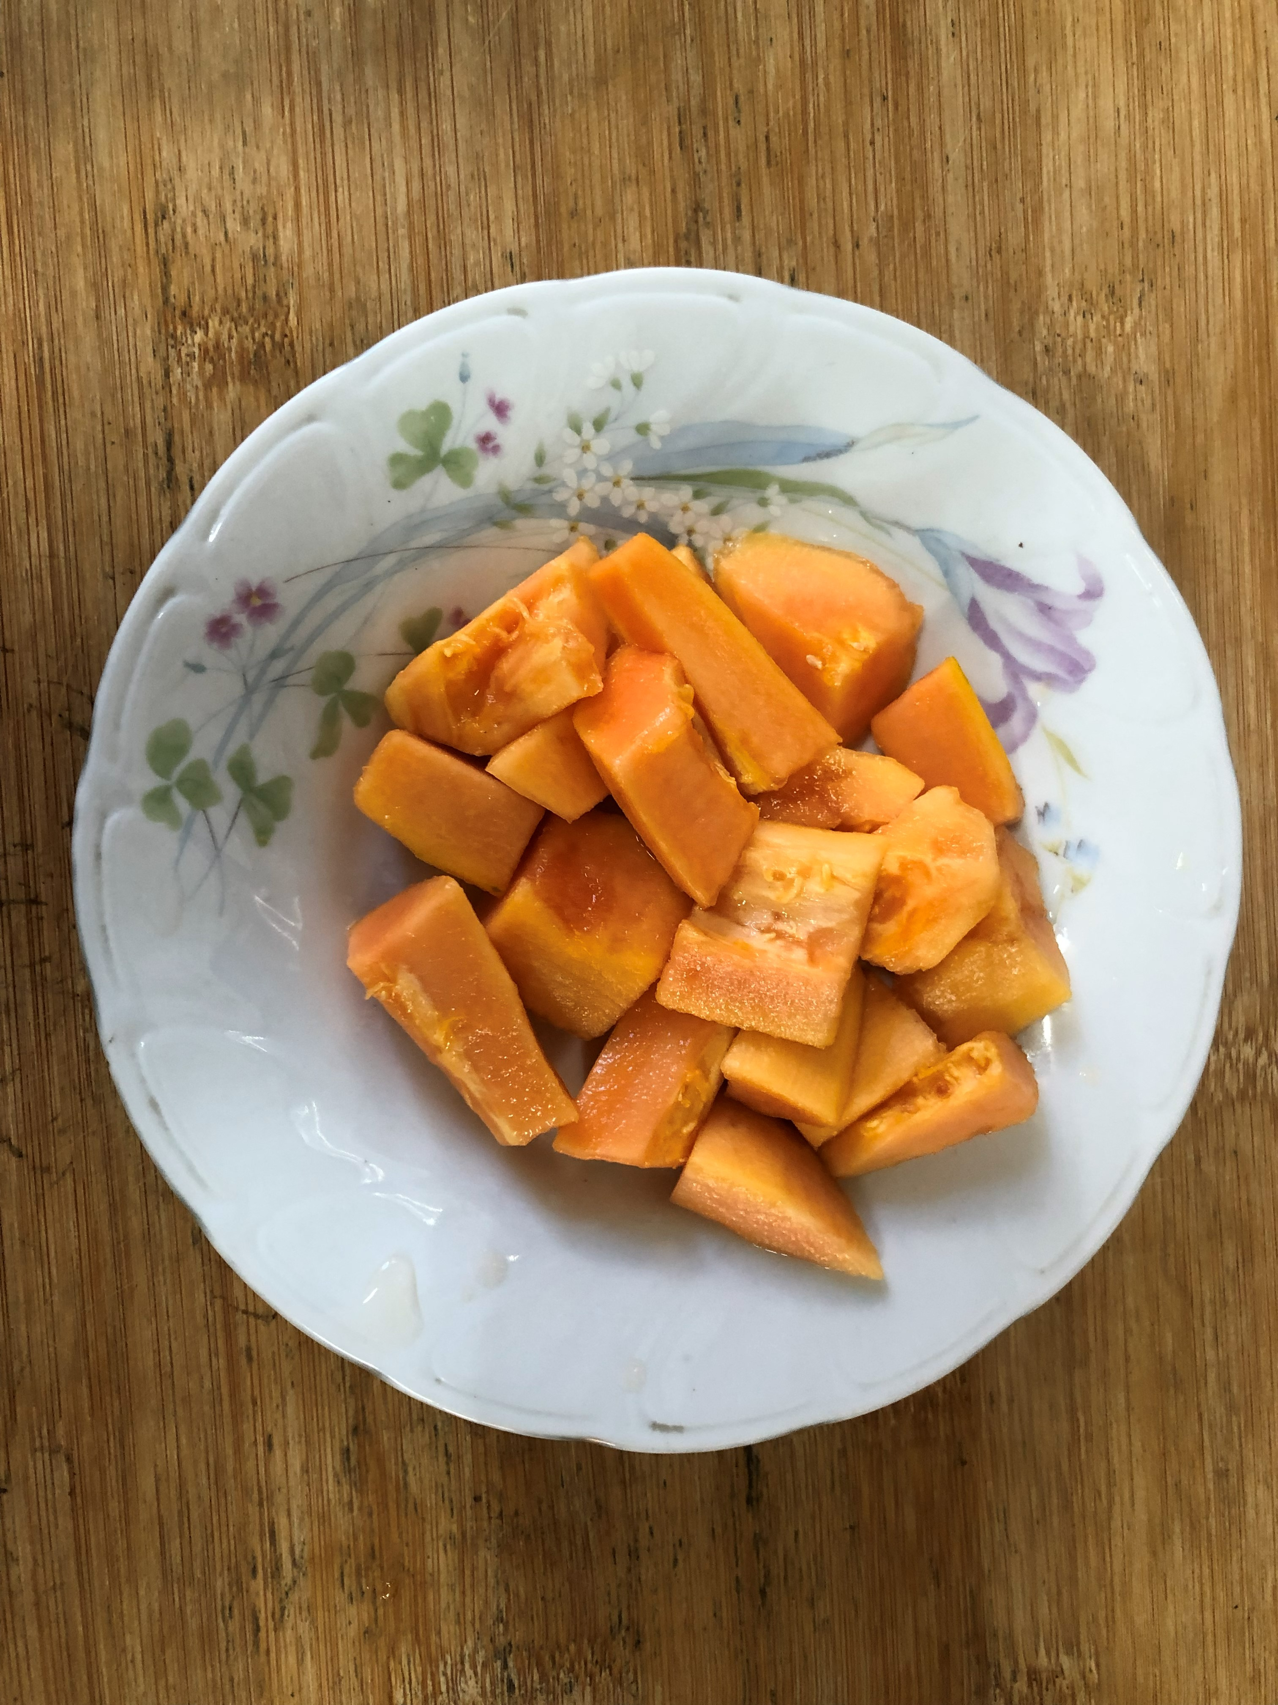
午餐(菜脯蛋、洋芋燴素火腿、炒青花菜、紫菜蛋花湯、木瓜)

